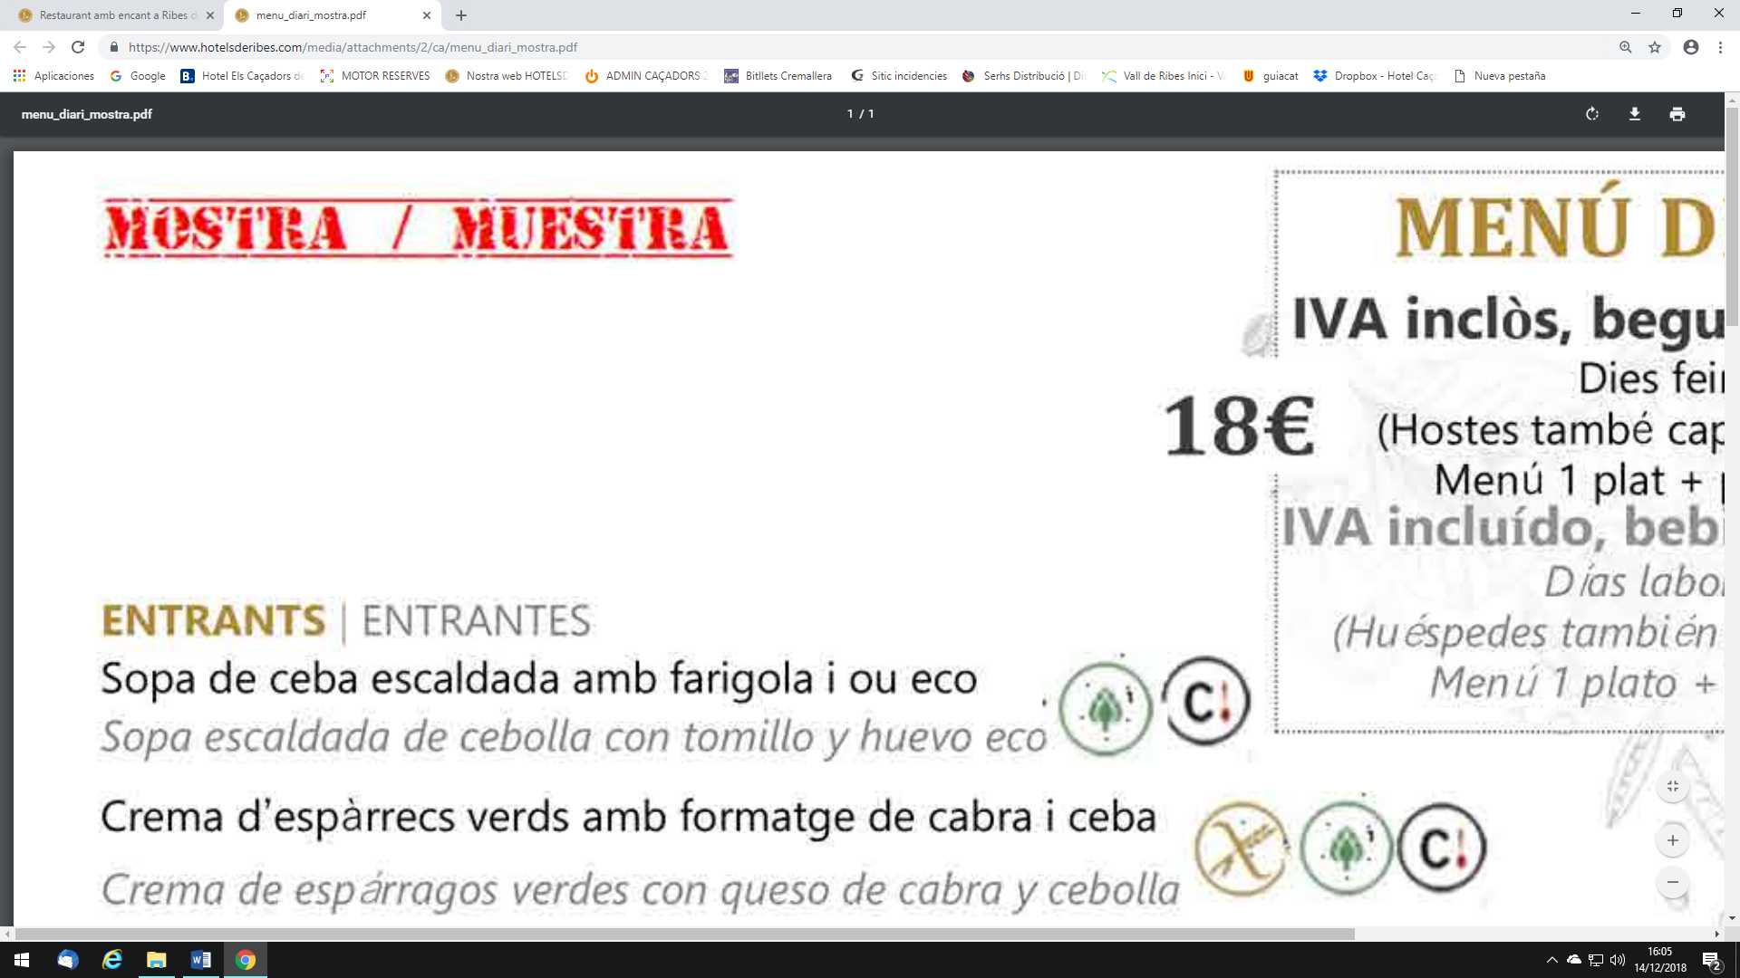

**MENÚ DEL DIA**

**les postres** | **LOS POSTRES** | *DESSERTS*

**Pastís de poma al forn amb vainilla**

Pastel de manzana al horno con helado de vainilla

Apple cake with vanilla ice cream

**Gelat de mango i cirera**

Helado de mango y cereza

Mango and cherry ice cream

**Flam d’ou amb nata casolà**

Flan de huevo con nata casero

Homemade egg pudding

**Iogurt local amb tocs cruixents**

Yogur local con toques crujientes

Local yoghourt with crunchy touches

**Mató fresc local amb garrapinyades**

Requesón fresco local con garrapiñadas

Curd cheese with sweet nuts

**---------- *suplements*----------**

**La nostra lionesa: farcida de nata amb xocolata calenta +3€**

Nuestra lionesa: rellena de nata con chocolate caliente

Our profiterole filled with cream and hot chocolate sauce

**El núvol: gelat de galeta amb “núvols” de Ratafia local +3€**

La nube: helado de galleta con “nubes” de ratafía local

The cloud: cookie ice cream with clouds of Ratafia (local liquour)

**La sopa de pi: casolana amb gelat cremós de pinyó +3€**

La sopa de pino: casera y de pino local, con helado de piñón

Pine soup: homemade and local pine, with pinion ice cream

**PRINCIPALS** | **PRINCIPALES** | *MAIN COURSES*

**Galta de porc rostida a l’antiga amb camagrocs**

Carrillera de cerdo a la antigua con setas

*Pork cheek roasted old style with mushrooms*

**Hamburguesa a la brasa d’alzina amb crema de bolets frescos**

Hamburguesa a la brasa de encina con crema de setas frescas

*Burger on the barbecue with a fresh mushroom cream*

**Arròs de muntanya amb camagrocs, costelló i orella**

Arroz de montaña con setes, chuleta de cerdo y oreja

*Mountain paella with mushroom and pork*

**Pollastre rostit amb prunes confitades**

Pollo asado con ciruelas confitadas

*Baked chicken with plumbs*

**Lluç de palangre arrebossat**

Merluza fresca de la costa rebozada

*Breaded wild white fish*

**Fideuà al fumet casolà de marisc i peix de roca**

Fideuá al fumet casero de marisco y pescado de roca

*Fish noodle paella*

**Mandonguilles guisades amb bolets frescos (carlets)**

Albóndigas guisadas con setas frescas

*Meatballs stewed with mushrooms*

**Mero fet al forn amb panses i pernil**

Mero al horno con pasas y jamón

*Baked fish with raisins and ham*

**Truita d’ous eco amb carlets i rovellons**

Tortilla de huevos eco con setas del día

*Omelette with mushrooms*

**Peu de porc amb naps i rossinyols**

Pie de cerdo con nabos y setas

*Trotters with turnips and mushrooms*

**---------- *suplements*----------**

**Els clàssics calamars a la romana Caçadors** **+6€**

Los clásicos calamares a la romana Caçadors

Our fried squid rings

**Costelles de xai de pastura a la brasa d’alzina** **+6€**

Chuletas de cordero de pasto a la brasa de encina

*Local lamb chops barbecue*

**Rapet de Palamós al forn +11€**

Rape de Palamós al horno

*Baked* *whole small Mediterranean monkfish*

**Entrecotet de vedella a la brasa d’alzina 250gr +3€**

Entrecot de ternera a la brasa de encina 250gr

*Beef T-bone steak barbecue 250 gr*

**Entrecot de vedella marca Q de qualitat, a la brasa d’alzina 500gr +10€**

Chuletón de ternera con certificado de calidad, a la brasa de encina 500gr

Grilled entrecote Q brand quality 500gr

**Espatlla de xai de pastura al forn +9€**

Espalda de cordero de pasto al horno

Local backed lamb

**Ànec rostit a l’antiga +5€**

Pato rustido a la antigua

*Roast duck*

**18€ IVA inclòs, beguda no inclosa**

IVA incluido, bebida no incluida

VAT included, drink not included

**Dies feiners (Hostes també caps de setmana)**

Días laborables (Huéspedes también fin de semana)

Work days (Guests also weekends)

**Entrant+principal+postres**

Entrante+principal+postres

*Starter+main+desserts*

**----------**

**14€ Menú només 1 plat**

**(entrant o principal)+postres**

Menú sólo1 plato (entrante o principal) + postres

Menu just 1 dish (starter or main) + dessert



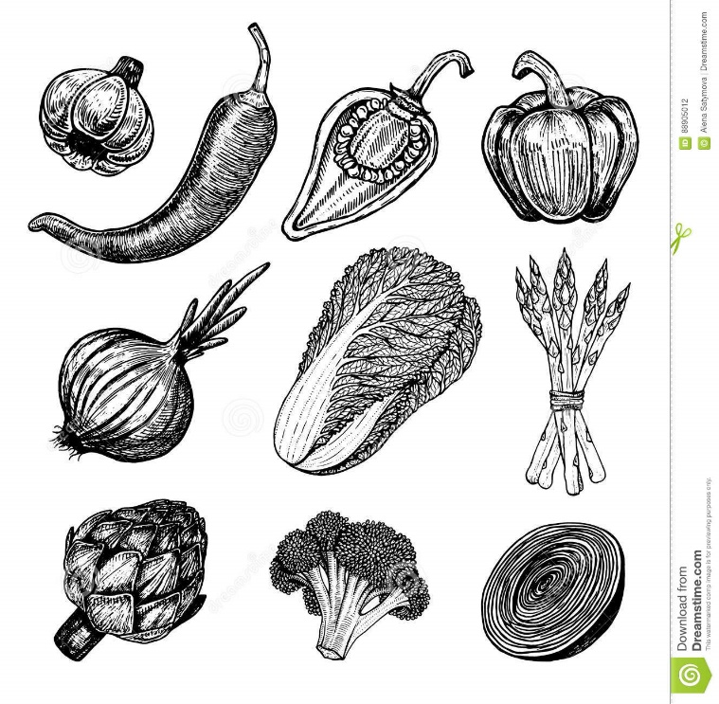



**









**ENTRANTS** | **ENTRANTES** | *STARTERS*

**Sopa casolana de peix de roca**

Sopa casera de pescado de roca

*Homemade fish soup*

**Canelons casolans de calamars**

Canelones caseros de calamares

*Homemade calamari cannelloni*

**Amanida de l’hort amb alvocat i formatge de cabra**

Ensalada del huerto con aguacate y queso de cabra

*Green salad with avocado and goat cheese*

**Macarrons gratinats amb botifarra esparracada**

Macarrones gratinados con butifarra y tomate

*Bolognese macaroni*

**Crema suau de carbassa amb ceba i foie**

Crema suave de calabaza con cebolla y foie

*Season pumkin and foie cream*

**Musclos de roca a la brasa d’alzina**

Mejillones a la brasa de encina

*Mussels on the barbecue*

**Croquetes de bolets**

Croquetas de setas

*Mushrooms croquettes*

**Carpaccio de tonyina**

Carpacho de atún

*Tuna carpaccio*

**----------*suplements*----------**

**Esqueixada de llom de bacallà amb escarola i olivada** **+4€**

Ensalada de lomo de bacalao con escarola y puré de aceituna

*Cod loin ceviche with lettuce and olive puree*

**Terrina de foie d’ànec amb amanida, flors i tocs dolços** **+6€**

Terrina de foie de pato con ensalada, flores y toques dulces

*Duck foie with salad, flower and sweet things*

**Coca torrada amb pernil Joselito** **+10€**

Coca tostada con jamón Joselito

*Toast with Joselito ham*

**Cassoleta de cargols guisats (10 minuts) +5€**

Cazuelita de caracoles guisados (10 minutos)

*Snails in sauce (10 minutes)*









**************

**************





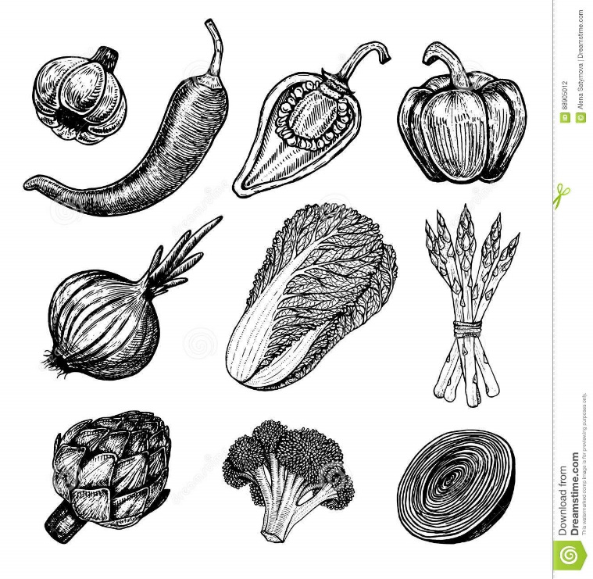



**Ració de coca torrada amb tomàquet** **+2,20 €**

Ración de coca tostada con tomate

Portion of tomato- rubbed toast

********





Plat sense gluten, avisar el cambrer.

Pot contenir traces

Plat ovolactovegetarià

Plat de cuina catalana tradicional

********

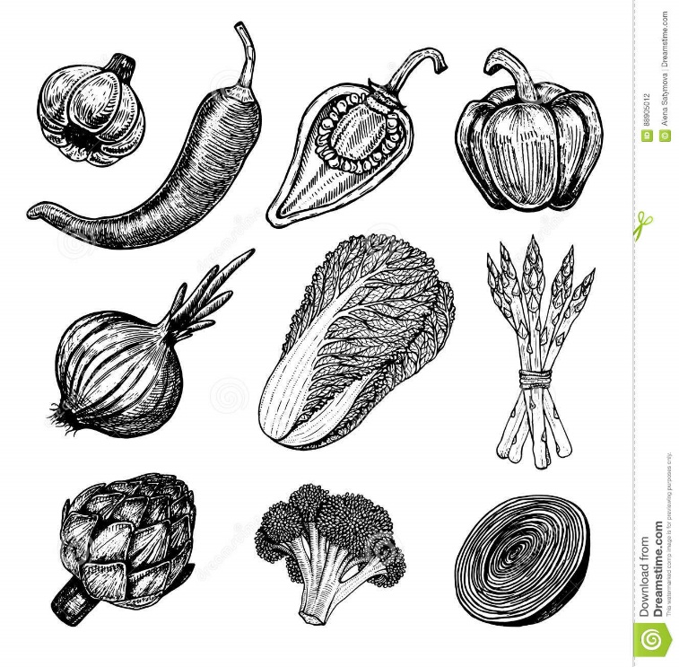





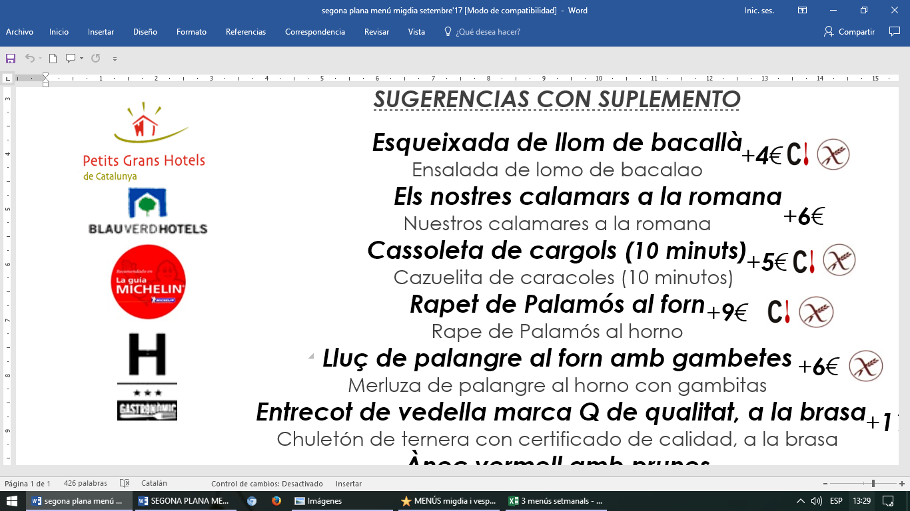







********

***Copa de cava 2€***

***Textures de Pedra de Ravéntós i blanc***



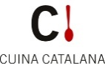

Aquestrestaurant forma part del grup d'establiments adherits a la Marca Cuina Catalana, i com a tal ha pres el compromís de treballar per la promoció i difusió del patrimoni culinari català